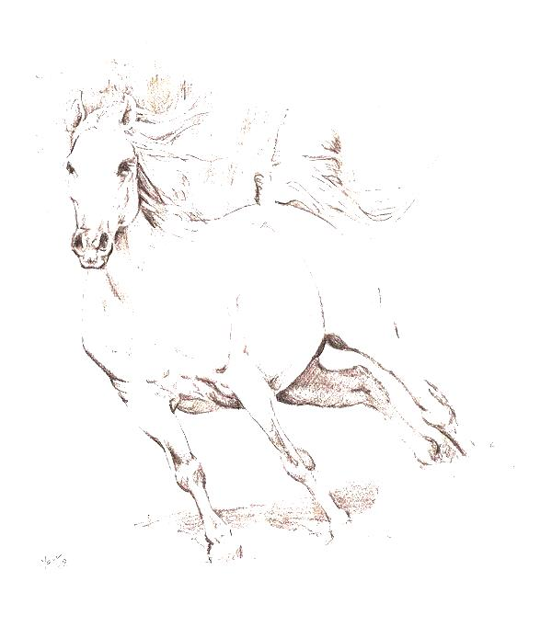
JK Bártův dvůr Přeštěnice Vás srdečně zve na
HUBERTOVU JÍZDU
konanou v sobotu 19. 10. 2013
v Přeštěnici
Program dne: 11:00 Slavnostní nastup Odjezd na vyjížďku
19:00 Soud, následovaný
Hubertskou zábavou
v restauraci Bártův
dvůr Přeštěnice

Všichni jste srdečně zváni!

Startovné: 100,-Kč
Více informací: e-mail: janstvan@volny.cz
tel.: 737 359 106
web: bartuvdvur.cz

